Mit PAS-X Neo stellt Körber eine zusätzliche MES-Lösung vor, die Life-Science-Herstellern den Start in die Digitalisierung ermöglicht

Lüneburg, Deutschland / Boston, MA, USA, 18. Mai 2026. Auf dem Pharma Manufacturing World Summit, der vom 18. bis 20. Mai in Boston stattfindet, kündigt Körber den Launch seiner zusätzlichen MES (Manufacturing Execution System) Lösung PAS-X Neo an. PAS-X Neo wird speziell entwickelt, um kleinen und mittelständischen Pharmaunternehmen und -standorten eine schnelle und effektive Digitalisierung der Fertigungsabläufe zu ermöglichen – mit Weiterentwicklungsmöglichkeiten für zukünftiges Wachstum. Mit diesem zusätzlichen MES-Produkt erweitert Körber sein existierendes PAS-X Lösungsportfolio mit zum Beispiel PAS-X MES, PAS-X Savvy oder KI-Lösungen und ermöglicht Life-Science-Herstellern, die klein anfangen und mit dem Wachstum ihres Unternehmens skalieren möchten, einen einfachen Einstieg in das PAS-X Portfolio und das Körber-Ökosystem.

Bei vielen pharmazeutischen und biopharmazeutischen Herstellern sind nach wie vor papierbasierte oder fragmentierte Fertigungsprozesse im Einsatz. Dies führt zu manuellen Fehlern, Ineffizienzen und erhöhten Compliance-Risiken. Gleichzeitig erschweren limitierte interne IT-, Validierungs- und MES-Kompetenzen die Durchführung von Digitalisierungsprojekten.

Körbers PAS-X Neo ist ein speziell für kleine und mittelständische Unternehmen und Standorte entwickeltes MES, welches diese Herausforderungen löst. Es basiert auf einer schlanken, standardisierten, cloud-nativen Architektur mit relevanten GMP-Funktionen, die einen kosteneffizienten Betrieb, geringe IT-Komplexität und regulatorische Sicherheit ermöglicht. Die Lösung ist auf eine schnelle Implementierung ausgelegt und bietet einen nahtlosen Einstieg in PAS-X und das Körber-Ökosystem.

„Wir werden eine weltweit führende MES-Plattform bereitstellen, die auch kleinen und mittelständischen Pharmaherstellern und Produktionsstandorten ermöglicht, von unseren Innovationen zu profitieren und von Beginn an digital, vernetzt sowie regulatorisch compliant zu arbeiten. Durch die Verbindung von cloud-nativer Architektur, KI-gestützten Tools und umfassender Prozess-Expertise auf MES- und Linien-Level gestalten wir die nächste Ära der pharmazeutischen Produktion und bauen unsere Führungsposition im schnell wachsenden Tier-2- und Tier-3-Markt weiter aus“, sagt Oliver Weber, EVP Software, Körber Business Area Pharma.

„Digitalisierung in der Pharmabranche darf keine Alles-oder-Nichts-Entscheidung sein“, so Pierrick Lebigre, Vice President Product, Software im Körber-Geschäftsfeld Pharma „Mit unserem neuen PAS-X Neo bringen wir die bewährte Qualität, Compliance und Zuverlässigkeit unseres Flaggschiffprodukts PAS-X MES in eine maßgeschneiderte, cloud-native Lösung ein. Dies bietet Herstellern einen einfachen und sicheren ersten Schritt in Richtung MES-basierter Abläufe.“

Kunden profitieren von einer schnellen Amortisationszeit. Ziel ist es, die Software mithilfe standardisierter Vorlagen, minimalem Konfigurationsaufwand und KI-Unterstützung in weniger als zwei Monaten in Betrieb zu nehmen. Pharma-Compliance ist vom ersten Tag an integriert, einschließlich ALCOA+, FDA 21 CFR Part 11, EU Annex 11, Audit-Trails und elektronischer Signaturen. Das SaaS-Bereitstellungsmodell reduziert den Aufwand und die Gesamtbetriebskosten. Es wird keine lokale Infrastruktur benötigt und vorvalidierte Komponenten reduzieren den Validierungsaufwand. Die Lösung ergänzt Körbers Flaggschiff PAS-X MES und wird zukünftig Vorteile hinsichtlich der Interoperabilität zwischen MES-Systemen verschiedener Standorte sowie einen klar definierten Upgrade-Pfad bieten.

Die erste Version von PAS-X Neo wird im November 2026 verfügbar sein.

Bild
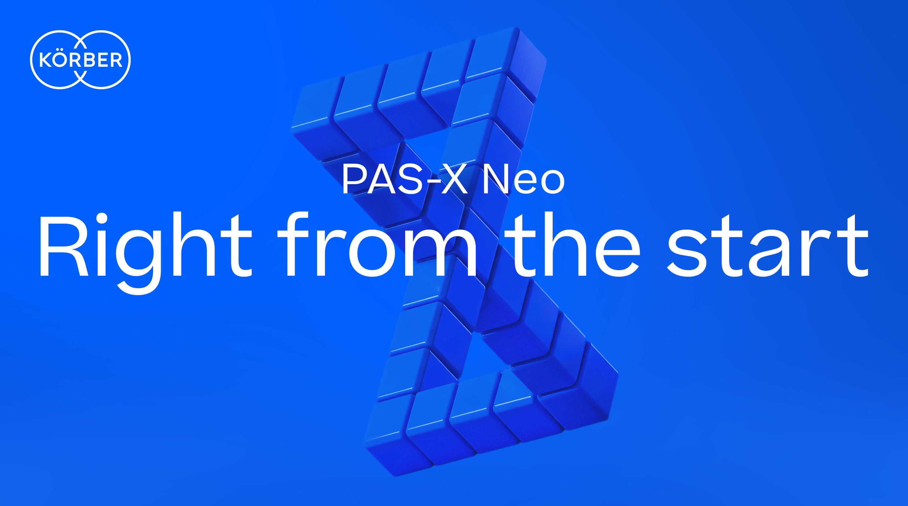

Über Körber
Wir sind Körber – ein internationaler Technologiekonzern mit rund 13.000 Mitarbeitern an über 100 Standorten weltweit und einem gemeinsamen Ziel: Wir setzen unternehmerisches Denken in Kundenerfolge um und gestalten den technologischen Wandel. In unseren Geschäftsfeldern Pharma, Supply Chain und Technologies bieten wir Produkte, Lösungen und Services, die inspirieren und Mehrwert für Kunden schaffen. Dabei setzen wir auf Ökosysteme, die die Herausforderungen von heute und morgen lösen. Die Körber AG ist die Holdinggesellschaft des Körber-Konzerns.

Im Körber-Geschäftsfeld Pharma liefern wir den Unterschied, indem wir unsere Kunden mit einem ganzheitlichen Ökosystemansatz unterstützen. Unser einzigartiges Portfolio an End-to-End-Lösungen reicht von Maschinen – für die aseptische Verfahrenslösungen, Inspektion, Verpackung und Materialien sowie Transportsysteme – bis hin zu Beratung, Services, Software sowie digitalen und KI-gesteuerten Lösungen, die als integrierende Layer zur Förderung der pharmazeutischen Produktion dienen.

Wir vereinfachen Prozesse, reduzieren Risiken und beschleunigen die Markteinführung und sorgen für eine reibungslose Zusammenarbeit entlang der gesamten pharmazeutischen und biotechnologischen Wertschöpfungskette. Mit unserer umfassenden Branchenkenntnis unterstützen wir globale Kunden dabei, neue Potenziale zu erschließen. Unsere Lösungen tragen zu einer besseren Lebensqualität für heutige und zukünftige Generationen bei.
www.koerber-pharma.com

Kontakt
Dirk Ebbecke
Körber Business Area Pharma
Head of Product Marketing Communications
T: +49 4131 8900-0
E-Mail: dirk.ebbecke@koerber.com

